Definição de pessoas

MODELO ESPIRAL

1 - Processo de Desenvolvimento de Sistemas - [Emili Costa](mailto:emili_costa@estudante.sc.senai.br)

2 - Etapas genéricas de um processo de desenvolvimento - Larissa Pluijlaar

3 - Modelo Sofia Espiral

3.1 O que é? - [Rafael Rakochinski](mailto:rafael_r_camargo@estudante.sc.senai.br), [Kayla Zaja](mailto:kayla_zaja@estudante.sc.senai.br)

3.2 Etapas (aqui será bem longo) - [Jhonatan Pereira](mailto:jhonatan_perreira@estudante.sc.senai.br), [Kayla Zaja](mailto:kayla_zaja@estudante.sc.senai.br), Luana

3.3 Pontos Fortes - Manu, Kauan

3.4 Pontos Fracos - Cezar, Sofia

3.5 Exemplo em um sistema - [Rafael Rakochinski](mailto:rafael_r_camargo@estudante.sc.senai.br)

4. Considerações Finais - [Pedro Sarmento](mailto:pedro_sarmento@estudante.sc.senai.br)

Conteúdo

MODELO ESPIRAL

**1 - Processo de Desenvolvimento de Sistemas**

* Uma linguagem de modelagem não é suficiente
* Precisamos também de um processo de desenvolvimento
  + Linguagem de modelagem + processo de desenvolvimento = método (ou metodologia) de desenvolvimento
* O que é um processo de desenvolvimento?
  + Define quem faz o quê, quando e como, para atingir um certo alvo
* Veremos os detalhes de processos concretos em outras disciplinas
  + Aqui, só uma introdução
* As grandes fases de qualquer processo de desenvolvimento
  + Planejamento e elaboração
    - Planejamento, definição de requisitos, construção de protótipos (opcional)
  + Construção do sistema (inclui codificação e testes)
  + Implantação (colocar em produção, treinar usuários, ...)

**2 - Etapas genéricas de um processo de desenvolvimento**

* **Conhecer as necessidades do cliente:** é entender o que o cliente precisa, o porquê ele sente a necessidade daquilo e o quão disposto ele está a investir neste projeto.
* **Definir os requisitos:** elabora-se uma lista de prioridades após uma profunda **análise de requisitos**. Esta lista mostrará o que o software precisa ter, o que pode limitar cada função e quanto tempo aquilo poderá demorar, em teoria.
* **Avaliar a viabilidade do projeto:** analisa-se:

1. **Pré-existência de soluções** que façam o mesmo e por um preço menor. O que, no final das contas, pode ser mais vantajoso para o cliente;
2. **Pré-existência de frameworks** e códigos que possam ser reaproveitados de alguma forma;
3. **Número de pessoas e capacidades necessárias** para a formação de uma equipe;
4. **Quais tecnologias serão usadas**, como o banco de dados, serviço de cloud, linguagens de programação, etc.

* **Documentar todos os procedimentos:** Nessa etapa, são criadas as documentações que listam o que será desenvolvido e como o processo terá que acontecer.
* **Escolher a metodologia de desenvolvimento:** decisão muito importante pois ela direciona a forma como o projeto será desenvolvido, as pessoas que farão parte, quando e quais entregas serão feitas, além de outros detalhes importantes.
* **Testar as funcionalidades criadas:** Os testes devem ser muito bem documentados e realizados, buscando emular o uso real da aplicação.

**3 - Modelo Espiral**

**3.1 O que é?**

Criado em 1988, é uma melhora do Modelo Incremental. Nele, cada volta do espiral passa pelas fases do processo de software. Essas voltas devem ser feitas até que o modelo esteja completo. Idealizado para projetos que precisam passar por várias evoluções ao desenvolver certo projeto.

**3.2 Etapas**

O Modelo Espiral é constituído por 4 quadrantes principais:

1. **Definição de Objetivos:** Os objetivos específicos para esta etapa são identificados e alternativas para realizar os objetivos e restrições são encontradas.
   * Criação de plano de gerenciamento.

* Detalhamento do processo a ser desenvolvido.
* Determinação de objetivos, alternativas e restrições.
* Identificação de possíveis riscos e restrições futuras.

1. **Avaliação e redução de riscos:** Para cada risco que for identificado na etapa anterior, será realizada uma descrição dos possíveis riscos, este serve para criar estratégias com o fim de evitá-los ou amenizá-los.

* Análise de riscos.
* Busca de meio para a redução de riscos.

1. **Implementação e validação:** Com as estratégias definidas, é escolhido um modelo de desenvolvimento. Pode-se utilizar modelos diferentes em cada volta de implementação, conforme a necessidade.
2. **Planejamento e Especificação:** O projeto é revisto e tomada uma decisão de continuidade, se é decidido continuar, são projetados planos para a próxima fase/protótipo do projeto

**3.3 Pontos Fortes**

* Inclui a interação entre os desenvolvedores e o cliente;
* Apresenta uma abordagem sistemática;
* Melhora o tempo de implementação do sistema;
* Mais versátil para lidar com mudanças, acomoda qualquer número de mudanças, que podem acontecer, durante qualquer fase do projeto;
* As primeiras iterações são as mais baratas no que diz respeito a tempo e recursos, desde que o edifício protótipo seja feito em pequenos fragmentos ou bits e o cliente pode ganhar o controle sobre a administração do novo sistema;
* Reflete as práticas reais da engenharia atual;
* Fácil de decidir o quanto testar;
* À medida que os custos aumentam, os riscos diminuem;
* Estimativas tornam-se mais realísticas com o progresso do trabalho, porque problemas importantes são descobertos mais cedo;
* Engenheiros de software podem começar o trabalho no sistema mais cedo;
* Suporta mecanismos de redução de risco;
* Desenvolvimento repetida ou contínua ajuda na gestão de riscos. Os desenvolvedores ou programadores descrevem as características com alta prioridade em primeiro lugar e, então, desenvolvem um protótipo baseado sobre estes. Este protótipo é testado e as mudanças desejadas são feitas no novo sistema. Esta abordagem contínua e constante minimiza os riscos ou as falhas associadas com a alteração no sistema.

**3.4 Pontos Fracos**

* Muita ênfase a parte funcional;
* É necessária uma habilidade mais elevada, para a avaliação de incertezas ou riscos associados ao projeto e sua redução;
* Tem um melhor funcionamento em softwares que necessitam de requisitos de maiores complexibilidades, onde os custos envolvidos são muito elevados;
* É bem aplicado somente a sistemas de larga escala;
* Elaboração de um script (Protocolo), que deve ser seguido estritamente para que se tenha um bom funcionamento, sendo muitas das vezes difícil segui-lo;
* Esse modelo possui movimentação entre fases complexa o que torna complexo o gerenciamento do projeto;
* Avaliar os riscos envolvidos no projeto pode dispara o custo e pode ser maior que o custo para a construção do sistema;
* O modelo é relativamente novo e não tem sido muito utilizado;
* O modelo não é usado na mesma extensão que o linear e o de prototipação, e, por isso, não foi "testado" o suficiente;
* Este modelo não fornece indicações suficientes sobre quantidade de trabalho esperada em cada ciclo;
* O tempo de desenvolvimento (prazo) se torna imprevisível;
* Se um risco importante não for descoberto e gerenciado corretamente, fatalmente ocorrerão problemas.

**3.5 Exemplo em um sistema**

O modelo espiral é usado com mais frequência em projetos mais extensos. Para pequenos projetos, é mais viável a utilização dos sistemas de desenvolvimento de software ágil.

Um exemplo no mínimo diferente é o Sistemas de combate do futuro um programa feito pelo Exército dos Estados Unidos que têm adotado o modelo em espiral para seus programas.

*Exército, os Sistemas de Combate do Futuro (FCS, na sigla em inglês) pretendem proporcionar uma capacidade sem precedentes para detectar e derrotar o inimigo, tanto nos conflitos atuais quanto nos vindouros.*

**4. Considerações Finais**

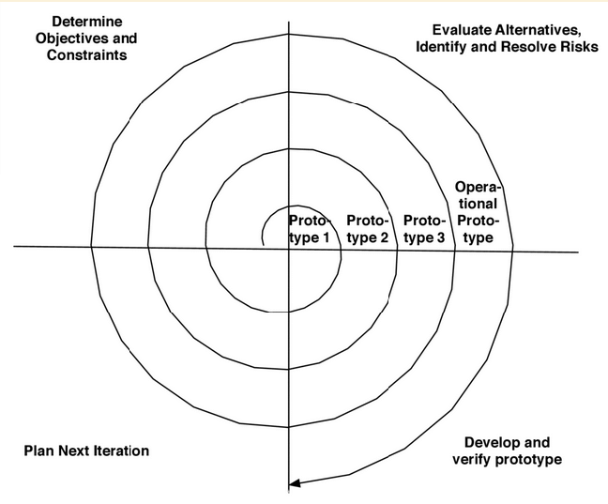

[**https://noisprograma.wordpress.com/2018/03/21/modelo-espiral/**](https://noisprograma.wordpress.com/2018/03/21/modelo-espiral/)

**pag 45**

[**http://historiadocomputadorr.blogspot.com/2012/11/espiral-vantagens-e-desvantagens-modelo.html**](http://historiadocomputadorr.blogspot.com/2012/11/espiral-vantagens-e-desvantagens-modelo.html) **obg amigo vc é um amigo**

[**https://docente.ifrn.edu.br/elieziosoares/disciplinas/projeto-de-software/aula-05-modelos-prescritivos-cascata-e-espiral**](https://docente.ifrn.edu.br/elieziosoares/disciplinas/projeto-de-software/aula-05-modelos-prescritivos-cascata-e-espiral)

[**https://pt.slideshare.net/modeloespiral/modelo-espiral-4324436**](https://pt.slideshare.net/modeloespiral/modelo-espiral-4324436)